XY1110 Scheda creata il 27 agosto 2026
Descrizione storico-bibliografica
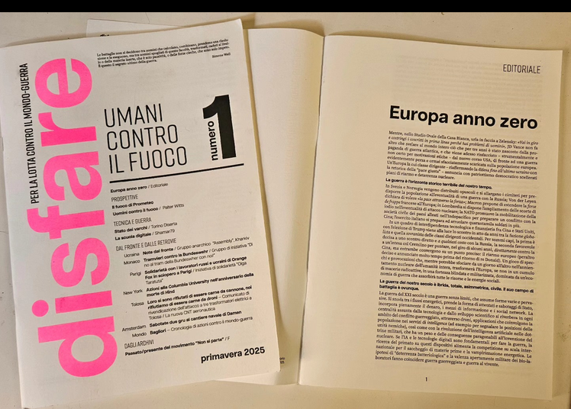
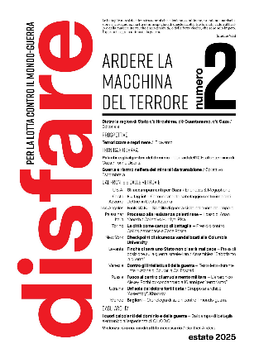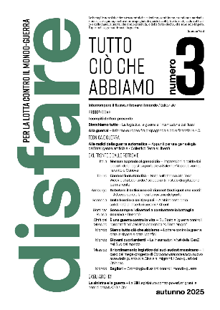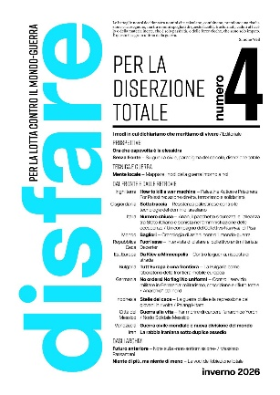
*Disfare : per la lotta contro il mondo-guerra. - N. 1 (primavera 2025)- . - [Torino : s.n.], 2025- . - volumi : ill. ; 30 cm. ((Trimestrale. - CAG2192550
Soggetto: Antimilitarismo – Periodici

Informazioni storico-bibliografiche
Disfare – per la lotta contro il mondo-guerra
disfare è un bollettino contro la guerra nel momento in cui la guerra si svela come orizzonte e fondamento del nostro tempo.
disfare riporta contributi di chi diserta il “proprio” campo, rivoltandosi contro i propri padroni e fraternizzando con gli sfruttati dall’altra parte del fronte. Nel nostro caso, questo significa schierarsi contro l’Occidente suprematista e colonialista.
disfare riporta contributi dal mondo per uno sguardo internazionalista sulla lotta contro la guerra totale.
disfare sostiene l’opposizione alla guerra nella pluralità di forme in cui essa si esprime. Mentre il campo di battaglia si estende a tutta la società, le occasioni di disertarlo si moltiplicano e sono spesso a portata di mano.
disfare sceglie la forma cartacea contro l’obsolescenza programmata dell’informazione online che spazza via ogni possibilità di interpretazione e d’azione.
Contro la guerra, c’è un mondo da disfare.
disfare non è una rivista, è un progetto aperto: accogliamo segnalazioni di testi e materiali grafici che leggono la guerra come forma di governo della macchina tecno-capitalista e la guerra civile come terreno di rottura che attraversa le nostre vite, assumendo l’internazionalismo e il disfattismo come pratica contro ogni schieramento statale. Invitiamo chi è in grado di realizzare traduzioni a collaborare, per far circolare pensieri ed esperienze oltre i confini linguistici e geografici, e cerchiamo canali di distribuzione capaci di portare la pubblicazione dove non è prevista, facendola passare di mano in mano. In questo tempo lacerato, disfare non indica una linea, ma una possibilità: mettere in moto le riflessioni e le pratiche per disertare il mondo-guerra, costruire autonomia, intensificare il conflitto.
https://disfare.noblogs.org/.

Note e riferimenti bibliografici
- https://radioblackout.org/podcast/disfare-per-la-lotta-contro-il-mondo-guerra/.
- https://ilrovescio.info/2025/07/17/e-uscito-il-secondo-numero-di-disfare-per-la-lotta-contro-il-mondo-guerra/
- https://ilrovescio.info/2025/11/17/disfare3/.
- https://ilrovescio.info/2026/02/25/e-uscito-il-quarto-numero-di-disfare-per-la-lotta-contro-il-mondo-guerra/

